


Actividad | #3 | Backend para el Sistema Web

Desarrollo de Sistemas Web II
Ingeniería en Desarrollo de Software

TUTOR: Aaron Iván Salazar Macias

ALUMNO: Alejandra Ibarra Carmona

FECHA: 23/02/2026

Indicé

Introducción………………………………………….3

Investigación…………………………………………3

Desarrollo……………………………………………. 4

Conclusiones………………………………………..

Referencias…………………………………………

Introducción
Los servidores web se guardan si están configurados y para ello unos ficheros en el sistema donde anotan todos los eventos que ocurren durante el funcionamiento normal del servicio a estos ficheros se llaman ficheros de registro o log. Dentro de esta actividad aprendí bastante a crear un crud, tal vez en esta ocasión tuve un poco de tema con la creación, pero es un buen funcionamiento para una empresa o negocio pequeño así podrán tener más control en su inventario, no se me hizo fácil, pero me gusto demasiado esta materia y en la vida real será demasiado útil. En cuanto a la investigación de las definiciones me percate en el código que se usó el get en varias ocasiones y ahora ya se cuál es su función, al crear la base de datos no sabía que se podía enlazar con una página web.

Investigación

Método | Función | Descripción | Ejemplo de uso
GET | Obtener datos | Recupera información de un recurso sin modificarlo. | Get/Productos devuelve la lista de productos
POST | Crear Datos | Envía datos al servidor para crear nuevo recurso | Post/Productos su función es añadir un nuevo producto
PUT | Actualizar Datos  (Completamente) | Modifica un recurso existente y reemplazarlo toda su información. | Put/Productos/10 actualiza todos los datos de los productos con ID 10
PATCH | Actualiza los Datos (parcial) | Modifica solo una parte del recurso existente | Patch/Productos/10 cambia solo el precio del producto con ID 10
DELETE | Elimina todos los datos | Borra un recurso existente de un servidor | Delete/Productos/10 elimina el producto con ID 10

Desarrollo
- Creación del proyecto para poder enlazarlo con la página web
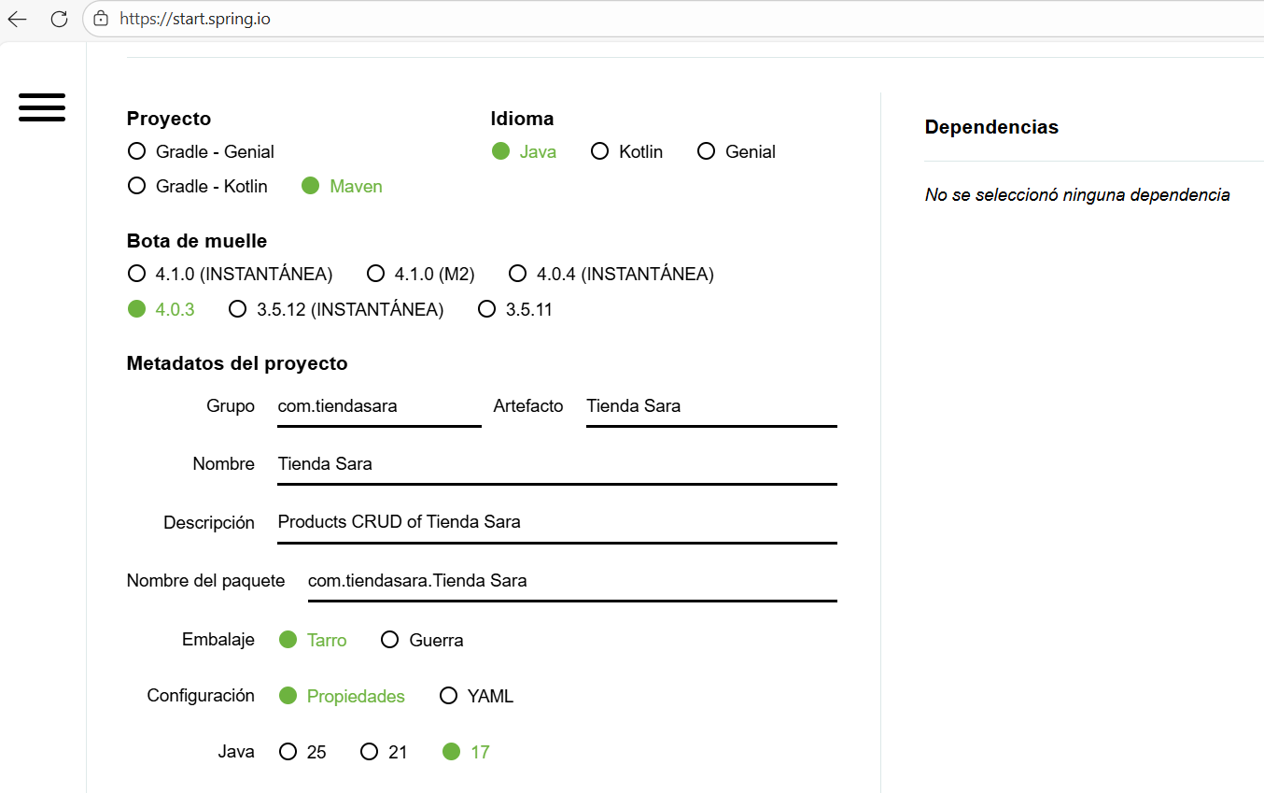
- Se agregaron dependencia para que el programa funcione de forma correcta
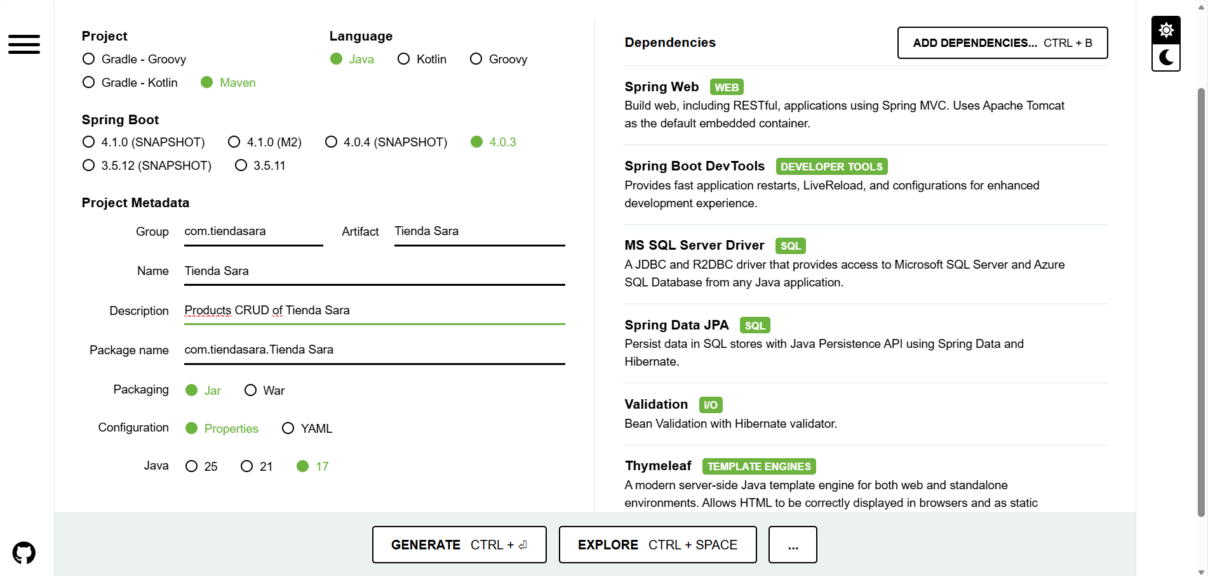

- Se crea un nuevo usuario para poder entrar a la base de datos
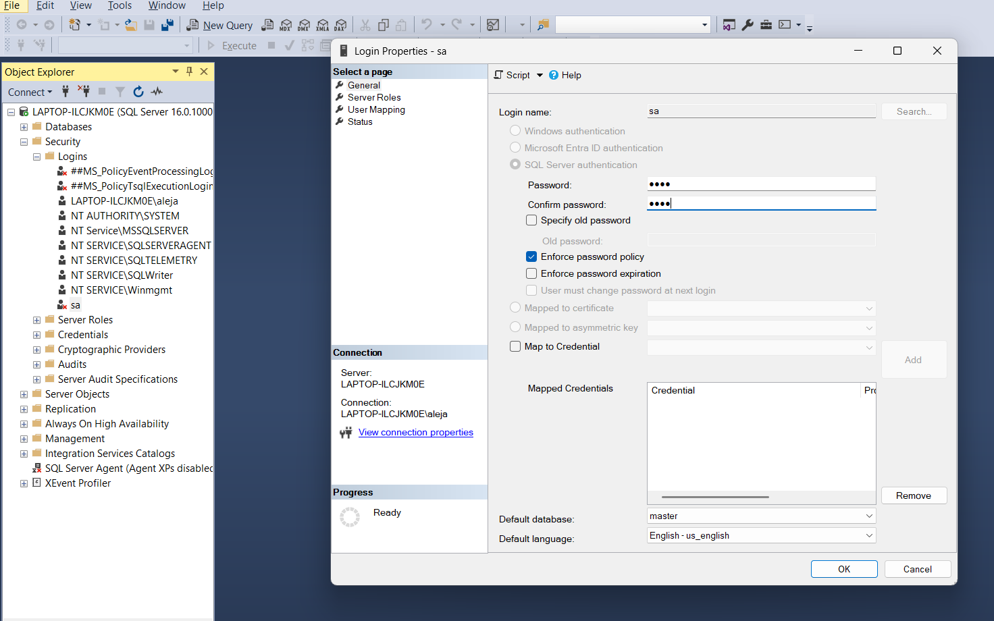
- Proyecto creado
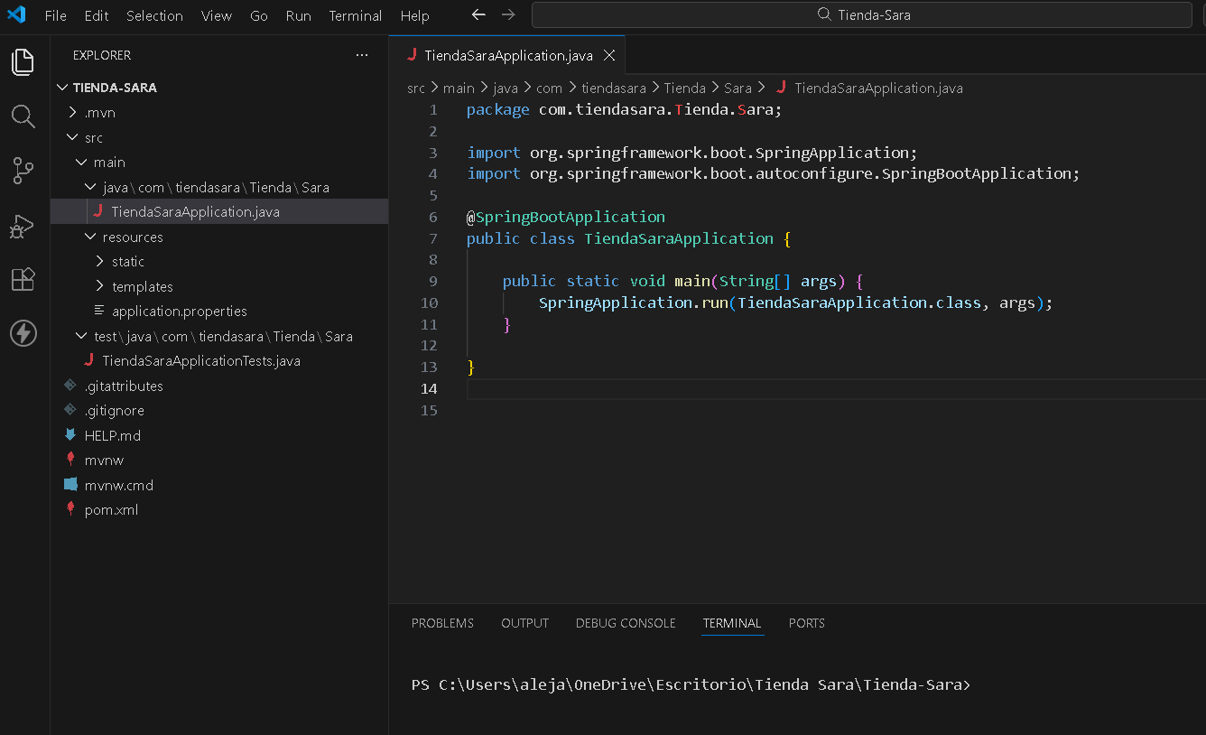

- Creación de carpeta public donde se pasaron los archivos de nuestra pagina web y las imágenes
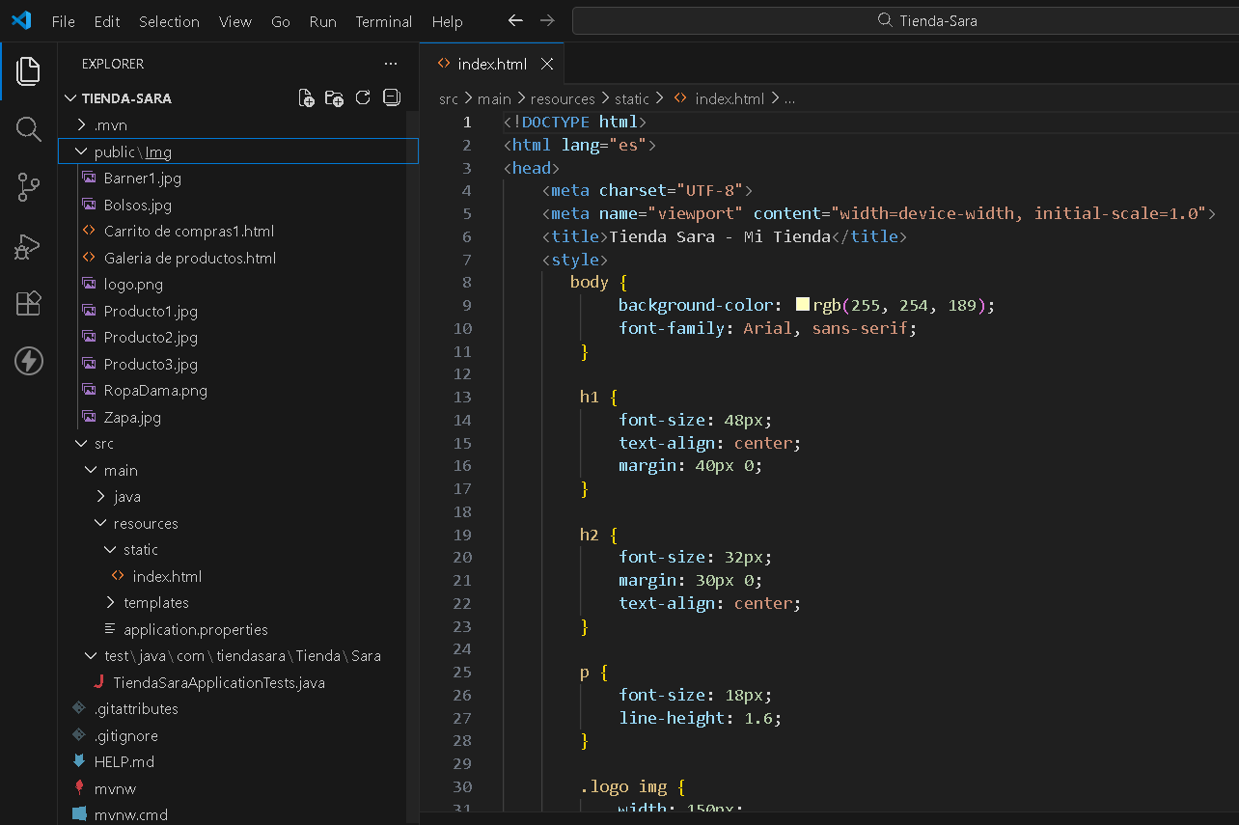

- Creación de todas las clases en las cuales se escribira el codigo para la ejecucion del CRUD
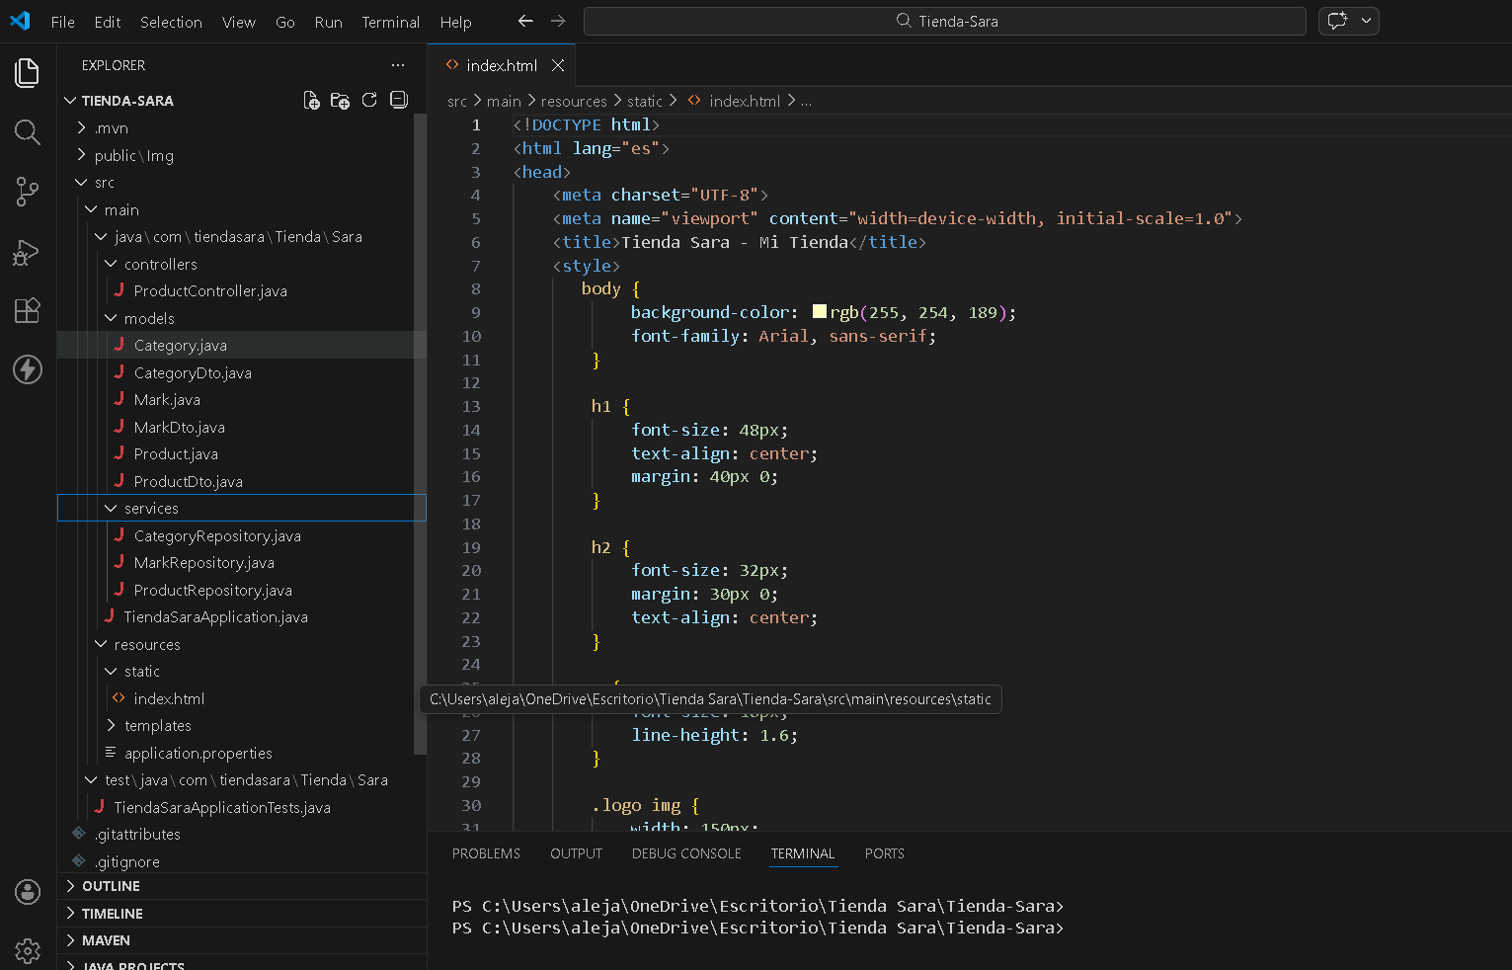
- Iindex de la pagina principal
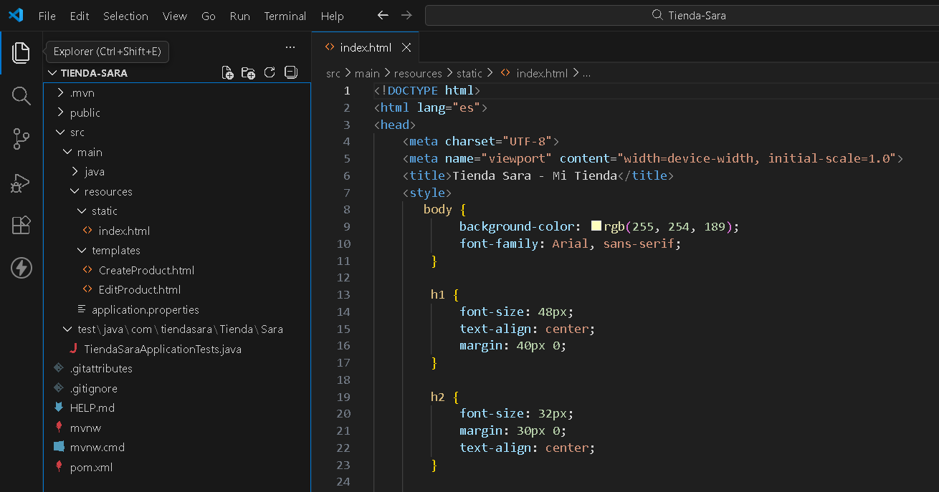
- Creación del CRUD
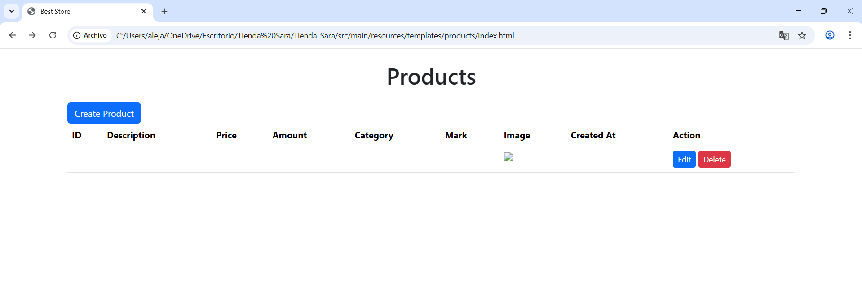

Conclusiones

Un documento WSDL puede contener elementos como extensiones, así como un elemento de un servicio que hace posible agrupar las diversas definiciones de varios servicios web y tiene una estructura de un código especial. Mas sin en cambio los puertos se definen como un una librería de funciones o una clase de la programación clásica o de la que es orientada a objeto, los tipos de operación que los dispone es de diversas operaciones en WSDL. Un servidor es un programa que sirve para atender y responder las diferentes peticiones de los navegadores, proporcionados por los recursos que se soliciten usando el protocolo. Esta actividad me sirvió de mucha ayuda para poder aprender mas sobre la programación y sobre base de datos que es algo que me gusta demasiado entonces poder encontrar una forma mas de como utilizarla y lo mas divertido que con una pagina web.
Referencias
cursosdesarrolloweb. (17 de 03 de 2025). Obtenido de PUT vs PATCH: ¿Cuál es la diferencia y cuándo usar cada método HTTP?: https://www.cursosdesarrolloweb.es/blog/put-vs-patch-cual-es-la-diferencia-y-cuando-usar-cada-metodo-http
Diccionario. (s.f.). Obtenido de HTTP GET: https://www.appyweb.es/diccionario/http-get/

Linkedid. (s.f.). Obtenido de ¿Cómo se puede utilizar el método POST para el envío de datos de formularios?: https://es.linkedin.com/advice/0/how-can-you-use-post-method-form-data-submission-mnelf?lang=es&lang=es

mdn. (s.f.). Obtenido de Learn frontend, backend, and AI from our course partner Scrimba: https://developer.mozilla.org/es/docs/Web/HTTP/Reference/Methods/PUT

